Министерство высшего образования и науки Российской Федерации

Федеральное государственное автономное образовательное учреждение высшего образования

**«Пермский национальный исследовательский политехнический университет» (ПНИПУ)**

Электротехнический факультет

Кафедра «Информационные технологии и автоматизированные системы»

ОТЧЁТ

Тема: «Графы»

Выполнил

Студент группы РИС-22-2б

Прядеин И.А.

Проверил доцент кафедры

ИТАС

Полякова О. А.

Пермь 2023

Постановка задачи

Реализовать алгоритмы для собственного варианта графа, имеющего не менее 6 вершин.  
Алгоритмы:  
1. Обход в ширину.  
2. Обход в глубину.  
3. Алгоритм Дейкстры.  
Требования:  
1. Пользовательский интерфейс на усмотрение разработчика с условием кроссплатформенности (поощряется использование Qt или иных фреймворков)  
2. Визуализация графа с использованием любой доступной графической библиотеки (SFML, SDL, OpenGL и подобных)  
3. Реализованные алгоритмы должны справляться как с графом, представленным в задании варианта, так и с другими на усмотрение проверяющего.  
4. Необходимо реализовать функции для редактирования графа:  
- Создание новой вершины.  
- Удаление вершины.  
- Добавление и удаление ребра.  
- Редактирование весов ребер.  
- Редактирование матрицы смежности (или инцидентности в зависимости от реализации).  
5. Выполнить отчет.

**UML-диаграмма**

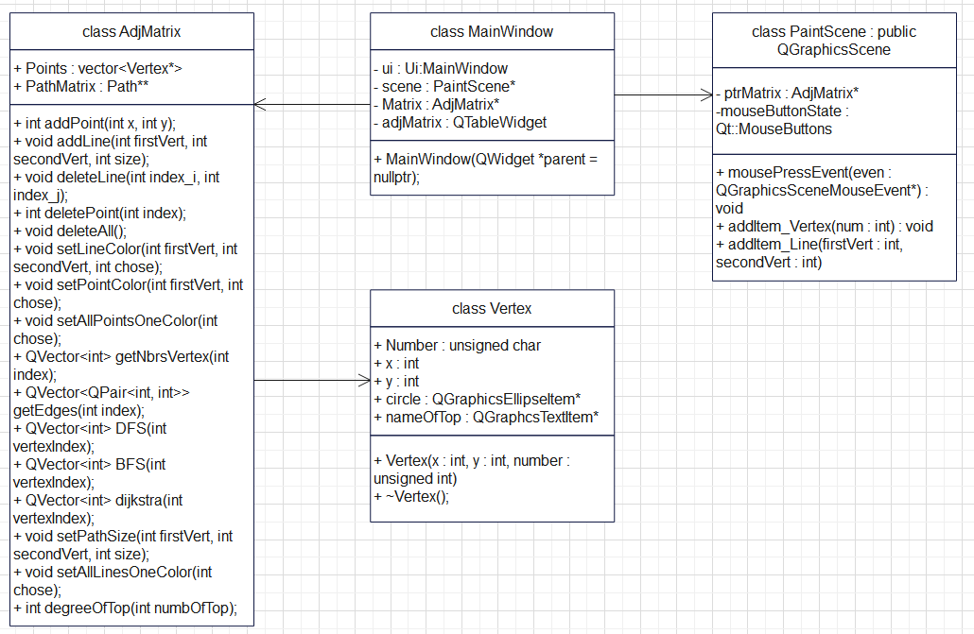

**Результат выполнения программы**

